采集码获取方式：
一、电脑PC端
- 网页搜索“学信档案”进入学信网学信档案页面，点击“高等教育信息”下的“学籍”
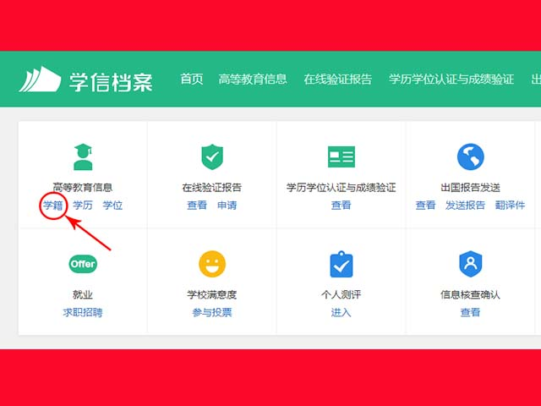
- 点击“学籍”后进入学籍信息界面，点击页面下方的“查看图像采集码”即可显示采集码，下载后保存到手机，现场采集时手机出示采集码扫码即可。
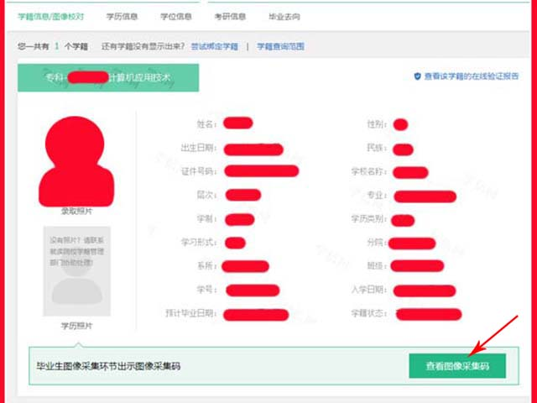
二、手机微信公众号端
1. 微信公众号搜索“学信网”，点击“登录学信档案”，使用账号密码登录，点击“高等教育信息”
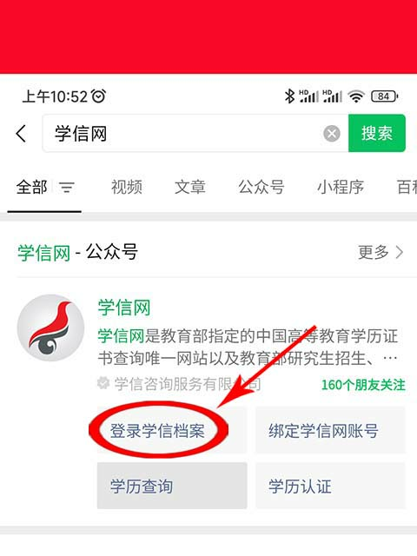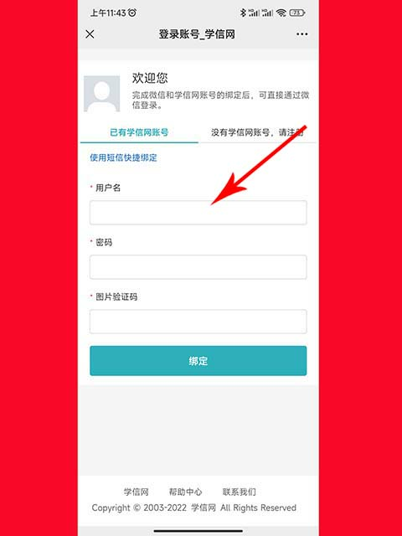
- 点击“学籍信息”，进入学籍信息界面，点击“查看图像采集码”，下载后保存到手机，现场采集时手机出示采集码扫码即可。
